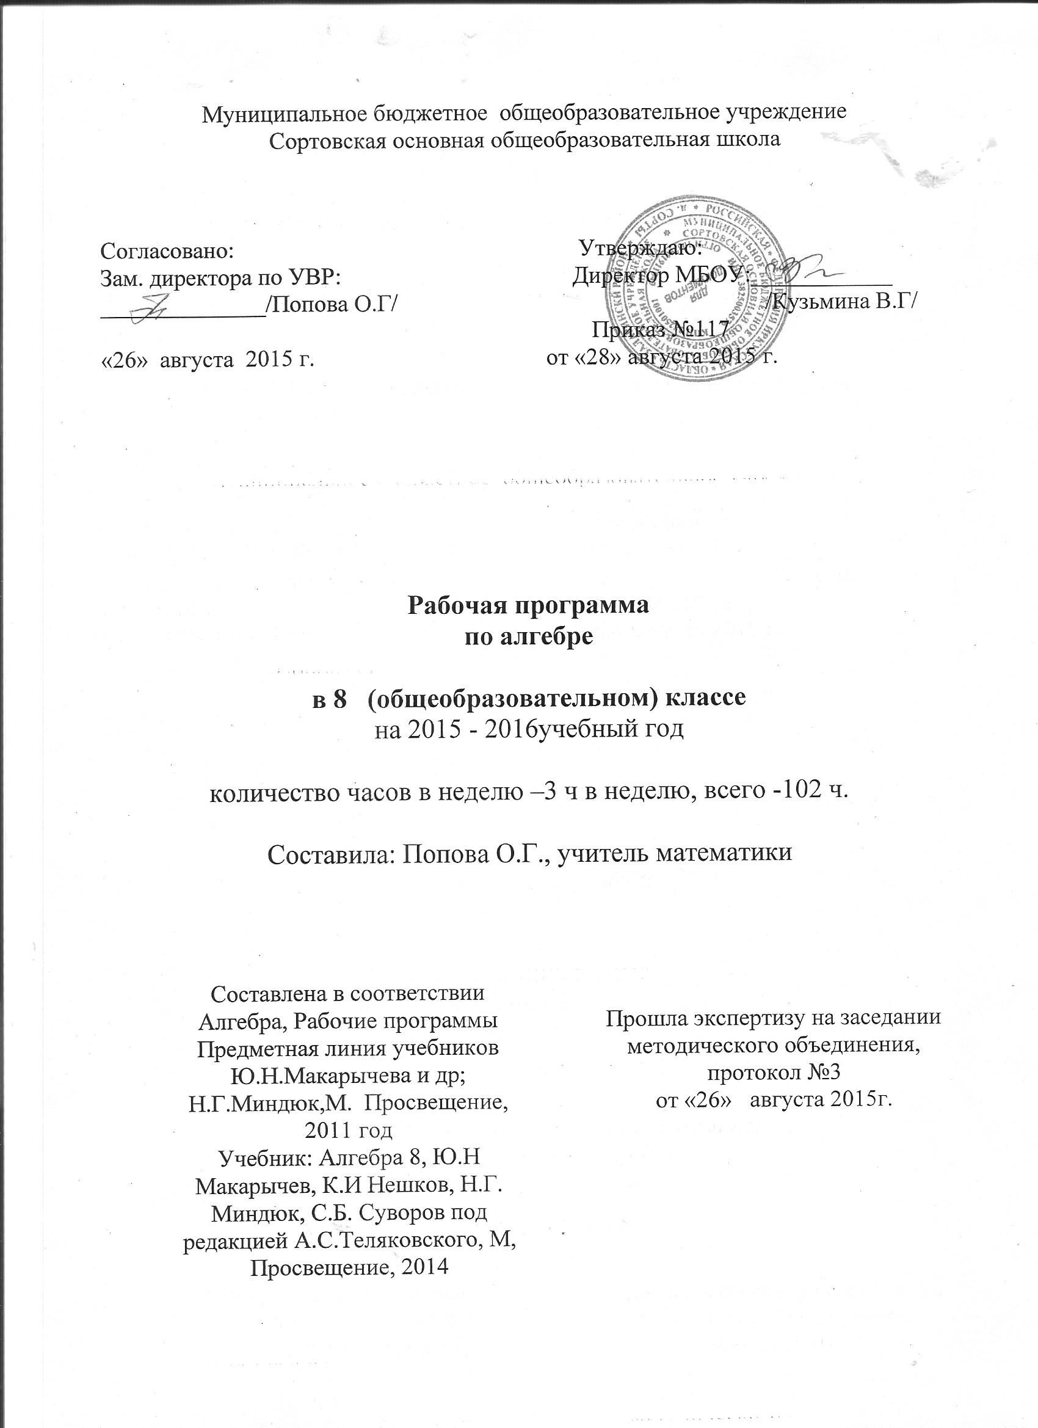

1**. Пояснительная записка**

**Название программы: Алгебра -8**

**На сколько часов рассчитана рабочая программа: 3 часа в неделю, всего 102 часа**

**Учебник:** Алгебра 8, Ю.Н Макарычев, К.И Нешков, Н.Г. Миндюк, С.Б. Суворов под редакцией А.С.Теляковского, М, Просвещение, 2014

**Уровень программы: базовый стандарт**

**Программа составлена с учетом требований федерального компонента государственного стандарта общего образованияи для обучающихся. Не имеющих отклонения в развитии**

**УМК учителя:1. Макарычев Ю.Н. Алгебра 8 класс: учебник для общеобразовательных учреждений/** Ю.Н Макарычев, К.И Нешков, Н.Г. Миндюк, С.Б. Суворов под редакцией А.С.Теляковского, М, Просвещение, 2014

2. Миндюк М.Б, Миндюк Н.Г: рабочая тетрадь для 8 класса, М, Просвещение, 2014 год

3.Жохов В.И.Уроки алгебры в 8 классе: книга для учителя, М, Просвещение, 2014 г

4. Жохов В.И. Дидактические материалы по алгебре в 8 классе, М, Просвещение, 2014 г

5. Компакт-диск « Алгебра 7-9 классы, дидактический и раздаточный материал, Волгоград, Учитель, 2010

6. П.И. Алтынов Тесты, алгебра 7-9 классы, Дрофа,2013

**УМК обучающегося: Макарычев Ю.Н. Алгебра 8 класс: учебник для общеобразовательных учреждений**

**1.** Ю.Н Макарычев, К.И Нешков, Н.Г. Миндюк, С.Б. Суворов под редакцией А.С.Теляковского, М, Просвещение, 2014

2. Миндюк М.Б, Миндюк Н.Г: рабочая тетрадь для 8 класса, М, Генжер, 2014год

**3.** Глазков Ю.А., Гаиашвили М.Я.. Тесты по алгебре 8 класс к учебнику Ю.Н.Макарычева и др. М, Экзамен, 2013

4. Компакт-диск « Алгебра 7-9 классы, дидактический и раздаточный материал, Волгоград, Учитель, 2010

-П.И. Алтынов Тесты, алгебра 7-9 классы, Дрофа,2013г

**Отличительной чертой программы является использование дополнительного материала в ознакомительном плане - « Раздел для тех, кто хочет знать больше», а ткже увеличивается время на повторение, систематизацию и обобщение учебного материала, на достижение опорного уровня, который позволяет ученику с невысоким уровнем математической подготовки адаптироваться к изучению нового материала.**

**Все часы программы взяты из федерального компонента**

**Программа типовая**

**Цели и задачи курса:**

**1. Овладение системой математических знаний и умений, необходимых для применения в практической деятельности, изучения смежных дисциплин, продолжения образования;**

**2. интеллектуальное развитие;**

**3.формирование представлений об идеях и методах математики, как универсального языка науки и техники, средства моделирования явлений и процессов;**

**4.воспитание культуры личности, отношения к математике как части общечеловеческой культуры.**

1. **Ключевые ЗУНы, которые приобретут учащиеся за учебный  
   период:** Составлять буквенные выражения и формулы по условиям задач, осуществлять подстановку одного выражения в другое, осуществлять в выражениях и формулах числовые подстановки и выполнять соответствующие вычисления, выражать из формул одни переменные через другие;
2. Выполнять основные действия со степенями с целыми показателями, с многочленами и с алгебраическими дробями; выполнять разложение многочленов на множители; выполнять тождественные преобразования рациональных выражений;
3. Применять свойства арифметических квадратных корней для вычисления значений и преобразований числовых выражений, содержащих квадратные корни;
4. Решать линейные, квадратные уравнения и рациональные уравнения. Сводящиеся к ним, системы уравнений .Решать линейные неравенства с одной переменной и их системы;
5. Решать текстовые задачи алгебраическим методом, интерпретировать полученный результат, проводить, диапазона изменения величин;
6. Находить значения функций, заданных формулой, таблицей, графиком; решать обратную задачу;
7. Строить графики изученных функций, описывать их свойства, определять свойства функции по ее графику;

**Применять полученные знания**:

1. Для выполнения расчетов по формулам, понимая формулу как алгоритм вычисления; для составления формул, выражающих зависимости между реальными величинами; для нахождения нужной формулы в справочных материалах;
2. При моделировании практических ситуаций и исследовании построенных моделей (используя аппарат алгебры);
3. При интерпретации графиков зависимостей между величинами, переводя на язык функций и исследуя реальные зависимости;

**В целях усиления развивающих функций задач, развития творческой активности обучающихся, активизации поисково-познавательной деятельности используются творческие задания, задачи на моделирование, задания практического характера. В целях усиления практической направленности в программу включены задачи физического характера, задачи из химии – на определение процентного содержания раствора и др.**

На уроках предполагаются различные виды практических работ: работа с математическими тренажерами, измерительные работы, решение задач, содержащих практическую направленность и др

При оценивании может использоваться как традиционная система оценивания, так рейтинговая при выполнении тестов, математических диктантов и др видах работ.

**Для правильной организации учебно- воспитательного процесса** необходимо сбалансированное сочетание традиционных и новых методов обучения, важно оптимизировать применение объяснительно-иллюстративных и эвристических методов обучения, использовать современные технические средства. На уроках нужно сочетать различные виды устных и письменных работ, уделять внимание развитию речи обучающихся, формировать у них навыки умственного труда – умение планировать свою работу, искать рациональные пути ее выполнения, критически оценивать свои результаты.

Календарно –тематическое планирование составлено в соответствии с программой Алгебра, Рабочие программы, Предметная линия учебников Ю.Н.Макарычева и др

7-9 классы

(Преподавание ведется по учебнику: Алгебра 8, Ю.Н Макарычев, К.И Нешков, Н.Г. Миндюк, С.Б. Суворов под редакцией А.С.Теляковского, М, Просвещение, 2014.

Планирование рассчитано на 102 учебных часа, 3 часа в неделю.

**УМК учителя:1.** Макарычев Ю.Н. Алгебра 8 класс: учебник для **о**бщеобразовательных учреждений/ Ю.Н Макарычев, К.И Нешков, Н.Г. Миндюк, С.Б. Суворов под редакцией А.С.Теляковского, М, Просвещение, 2014

2. Миндюк М.Б, Миндюк Н.Г: рабочая тетрадь для 8 класса, М, Просвещение, 2014 год

3.Жохов В.И.Уроки алгебры в 8 классе: книга для учителя, М, Просвещение, 2014 г

4. Жохов В.И. Дидактические материалы по алгебре в 8 классе, М, Просвещение, 2014 г

5. Компакт-диск « Алгебра 7-9 классы, дидактический и раздаточный материал, Волгоград, Учитель, 2010

6. П.И. Алтынов Тесты, алгебра 7-9 классы, Дрофа,2013

**УМК обучающегося: Макарычев Ю.Н. Алгебра 8 класс: учебник для общеобразовательных учреждений/** Ю.Н Макарычев, К.И Нешков, Н.Г. Миндюк, С.Б. Суворов под редакцией А.С.Теляковского, М, Просвещение, 2014

2. Миндюк М.Б, Миндюк Н.Г: рабочая тетрадь для 8 класса, М, Просвещение, 2014 год

**3.** Глазков Ю.А., Гаиашвили М.Я.. Тесты по алгебре 8 класс к учебнику Ю.Н.Макарычева и др. М, Экзамен, 2013

4. Компакт-диск « Алгебра 7-9 классы, дидактический и раздаточный материал, Волгоград, Учитель, 2010

5. Алтынов П.И.Тесты, алгебра 7-9 классы, Дрофа,2013

|  |  |  |  |  |  |  |  |
| --- | --- | --- | --- | --- | --- | --- | --- |
| № урока | Дата проведеия | | Тема урока | Ф  Е  Д  Е  Р  А  Л  Ь  Н  Ы  Й  К  О  М  П  О  Н  Е  Н  Т | контроль | Практическая часть | примечание |
|  | план | факт | **Глава I. Рациональные дроби. (23 урока)** |  |  |  |
| 1 |  |  | Рациональные выражения |  |  |  |
| 2 |  |  | Рациональные выражения | С.р |  |  |
| 3 |  |  | Рациональные выражения. | Мат.д |  |  |
| 4 |  |  | Основное свойство дроби. Сокращение дробей | С.р |  |  |
| 5 |  |  | Основное свойство дроби. Сокращение дробей | С.р |  |  |
| 6 |  |  | Основное свойство дроби. Сокращение дробей | Мат.д |  |  |
| 7 |  |  | Сложение и вычитание дробей с одинаковым знаменателем | Дид.мат |  |  |
| 8 |  |  | Сложение и вычитание дробей с одинаковым знаменателем | С.р |  |  |
| 9 |  |  | Сложение и вычитание дробей с разными знаменателями |  | Представление дроби в виде суммы дробей |  |
| 10 |  |  | Сложение и вычитание дробей с разными знаменателями | С.р |  |  |
| 11 |  |  | Сложение и вычитание дробей с разными знаменателями | Дидакт.мат |  |  |
| 12 |  |  | Контрольная работа по теме «Сумма и разность дробей». | К.р |  |  |
| 13 |  |  | Умножение дробей. Возведение дробей в степень | Фронт.опрос |  |  |
| 14 |  |  | Умножение дробей. Возведение дробей в степень | У.о |  |  |
| 15 |  |  | Деление дробей | Мат.д |  |  |
| 16 |  |  | Деление дробей | С.р |  |  |
| 17 |  |  | Преобразование рациональных выражений |  | Представление дроби в виде суммы дробей |  |
| 18 |  |  | Преобразование рациональных выражений |  | Представление дроби в виде суммы дробей |  |
| 19 |  |  | Преобразование рациональных выражений | тест |  |  |
| 20 |  |  | Преобразование рациональных выражений | тест |  |  |
| 21 |  |  | Функция у=к/х и ее график | С.р | Примеры функциональных зависимостей в реальных процессах и явлениях |  |
| 22 |  |  | Функция у=к/х и ее график |  |  |
| 23 |  |  | Контрольная работа по теме «Произведение и частное дробей». | К.р |  |  |
|  |  |  | **Глава II. Квадратные корни. (19 уроков**) |  |  |  |
| 24 |  |  | Рациональные числа | Мат.д |  |  |
| 25 |  |  | Иррациональные числа | Индив.карт |  |  |
| 26 |  |  | Квадратичный корень. Арифметический квадратный корень. | Фронт  индив.опрос |  |  |
| 27 |  |  | Квадратичный корень. Арифметический квадратный корень. | С.р |  |  |
| 28 |  |  | Уравнение х2 = а | Фронт.опрос |  |  |
| 29 |  |  | Нахождение приближенных значений квадратного корня | С.р |  |  |
| 30 |  |  | Функция у= $\sqrt{х}$ и ее график |  | Примеры функциональных зависимостей в реальных процессах и явлениях |  |
| 31 |  |  | Функция у= $\sqrt{х }$ и ее график |  |  |
| 32 |  |  | Квадратный корень из произведения, , дроби | Фронт.опрос |  |  |
| 33 |  |  | Квадратный корень из степени | С.р |  |  |
| 34 |  |  | Контрольная работа по теме «Квадратный корень и его свойства». | К.р |  |  |
| 35 |  |  | Вынесение множителя за знак корня. Внесение множителя под знак корня | Индив.карт |  |  |
| 36 |  |  | Вынесение множителя за знак корня. Внесение множителя под знак корня | Индив.карт |  |  |
| 37 |  |  | Преобразование выражений, содержащих квадратные корни | Мат.д |  |  |
| 38 |  |  | Преобразование выражений, содержащих квадратные корни |  | Преобразование двойных радикалов |  |
| 39 |  |  | Преобразование выражений, содержащих квадратные корни | С.р |  |  |
| 40 |  |  | Преобразование выражений, содержащих квадратные корни | С.р |  |  |
| 41 |  |  | Преобразование выражений, содержащих квадратные корни | С.р |  |  |
| 42 |  |  | Контрольная работа по теме «применение свойств арифметического квадратного корня». | К.р |  |  |
|  |  |  | **Глава III. Квадратные уравнения. (21 урок)** |  |  |  |
| 43 |  |  | Определение квадратного уравнения. Неполные квадратные уравнения | Устный  опрос |  |  |
| 44 |  |  | Определение квадратного уравнения. Неполные квадратные уравнения | Фронт.  Индив.  Опрос |  |  |
| 45 |  |  | Формула корней квадратного уравнения | С.р |  |  |
| 46 |  |  | Формула корней квадратного уравнения | Индив.карт |  |  |
| 47 |  |  | Формула корней квадратного уравнения | С.р |  |  |
| 48 |  |  | Решение задач с помощью квадратных уравнений | Мат.д |  |  |
| 49 |  |  | Решение задач с помощью квадратных уравнений | Индив.карт | Применение мат.методов для решения  содержат.задач |  |
| 50 |  |  | Теорема Виета | Мат.д | П.Ферма, Ф.Виет, Р.Декарт История вопроса о нахождении корней алгебраических уравнений |  |
| 51 |  |  | Теорема Виета | С.р |  |  |
| 52 |  |  | Контрольная работа по теме «Квадратные уравнения» | К.р |  |  |
| 53 |  |  | Решение дробных рациональных уравнений | У.о |  |  |
| 54 |  |  | Решение дробных рациональных уравнений | Индив.карт |  |  |
| 55 |  |  | Решение дробных рациональных уравнений | С.р |  |  |
| 56 |  |  | Решение дробных рациональных уравнений | С.р |  |  |
| 57 |  |  | Решение задач с помощью рациональных уравнений | Мат.д |  |  |
| 58 |  |  | Решение задач с помощью рациональных уравнений | Мат.д | Решение содержат.задач из разных областей |  |
| 59 |  |  | Решение задач с помощью рациональных уравнений |  |  |
| 60 |  |  | Решение задач с помощью рациональных уравнений | С.р |  |  |
| 61 |  |  | Решение задач с помощью рациональных уравнений | Индив.карт |  |  |
| 62 |  |  | Решение задач с помощью рациональных уравнений | Индив.раб |  |  |
| 63 |  |  | Контрольная работа по теме «дробные рациональные уравнения» | К.р |  |  |
|  |  |  | **Глава IV. Неравенства. (20 уроков)** |  |  |  |
| 64 |  |  | Числовые неравенства | У.о |  |  |
| 65 |  |  | Свойства числовых неравенств | У.о |  |  |
| 66 |  |  | Свойства числовых неравенств | Мат.д |  |  |
| 67 |  |  | Сложение и умножение числовых неравенств | Мат.д | Уравнения с параметром |  |
| 68 |  |  | Сложение и умножение числовых неравенств | С.р |  |  |
| 69 |  |  | Сложение и умножение числовых неравенств | С.р |  |  |
| 70 |  |  | Погрешность и точность приближения | Индив.карт |  |  |
| 71 |  |  | Погрешность и точность приближения |  |  |  |
| 72 |  |  | Контрольная работа по теме «Неравенства» | К.р |  |  |
| 73 |  |  | Пересечение и объединение множеств. | С.р |  |  |
| 74 |  |  | Числовые промежутки | С.р |  |  |
| 75 |  |  | Решение неравенств с одной переменной | Мат.д |  |  |
| 76 |  |  | Решение неравенств с одной переменной | тест |  |  |
| 77 |  |  | Решение неравенств с одной переменной | тест |  |  |
| 78 |  |  | Решение неравенств с одной переменной | С.р |  |  |
| 79 |  |  | Решение систем неравенств с одной переменной | Мат.д |  |  |
| 80 |  |  | Решение систем неравенств с одной переменной | Мат.д |  |  |
| 81 |  |  | Решение систем неравенств с одной переменной | Индив.карт |  |  |
| 82 |  |  | Решение систем неравенств с одной переменной | С.р |  |  |
| 83 |  |  | Контрольная работа по теме «Неравенства» | К.р |  |  |
|  |  |  | **Глава V. Степень с целым показателем. Элементы статистики. (11 уроков)** |  |  |  |
| 84 |  |  | Определение степени с целым показателем | Фронт.опрос |  |  |
| 85 |  |  | Определение степени с целым показателем |  | Доказ.неравенств |  |
| 86 |  |  | Свойства степени с целым показателем | Индив.карт |  |  |
| 87 |  |  | Свойства степени с целым показателем | С.р |  |  |
| 88 |  |  | Стандартный вид числа | С.р |  |  |
| 89 |  |  | Стандартный вид числа | С.р |  |  |
| 90 |  |  | Контрольная работа по теме «Степень с целым показателем». | К.р |  |  |
| 91 |  |  | Элементы статистики. Сбор и группировка статистических данных | Фронт.опрос |  |  |
| 92 |  |  | Элементы статистики. Сбор и группировка статистических данных | Фронт.опрос |  |  |
| 93 |  |  | Наглядное представление статистических данных | Фронт. индив.опрос |  |  |
| 94 |  |  | Наглядное представление статистических данных |  | Интерпретация результата, учет реальных ограничений |  |
|  |  |  | **Повторение. (8 уроков)** |  |  |  |
| 95 |  |  | Повторение. | Фронт.  Индив.опрос |  |  |
| 96 |  |  | Повторение. | Фронт.  Индив.опрос |  |  |
| 97 |  |  | Итоговая контрольная работа по теме «Повторение» | К.р |  |  |
| 98 |  |  | Повторение. | С.р |  |  |
| 99 |  |  | Повторение. | С.р |  |  |
| 100 |  |  | Повторение. |  |  |  |
| 101 |  |  | Итоговый зачет | зачет |  |  |
| 102 |  |  | Итоговая контрольная работа по теме «Повторение» |  |  |  |

Список литературы

1.Макарычев Ю.Н. Алгебра 8 класс: учебник для **о**бщеобразовательных учреждений/ Ю.Н Макарычев, К.И Нешков, Н.Г. Миндюк, С.Б. Суворов под редакцией А.С. Теляковского, М, Просвещение, 2014

2. Миндюк М.Б, Миндюк Н.Г: рабочая тетрадь для 8 класса, М, Просвещение, 2014 год

3.Жохов В.И.Уроки алгебры в 8 классе: книга для учителя, М, Просвещение, 2014 г

4. Жохов В.И. Дидактические материалы по алгебре в 8 классе, М, Просвещение, 2014 г

5. Компакт-диск « Алгебра 7-9 классы, дидактический и раздаточный материал, Волгоград, Учитель, 2010

6. П.И. Алтынов Тесты, алгебра 7-9 классы, Дрофа,2013